多表设计之一对一关系

一对一关系的介绍
一个公司可以对应一个注册地址，一个注册地址只能对应一个公司

一对一关系建表原则
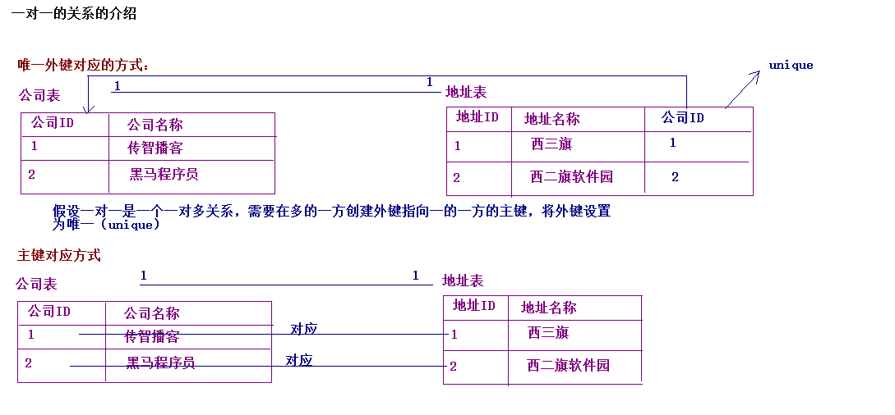
- 唯一外键对应
  - 假设是一对多，在多的一方创建外键指向一的一方的主键，将外键设置为unique。
- 主键对应
  - 将两个表的主键建立对应关系即可。

